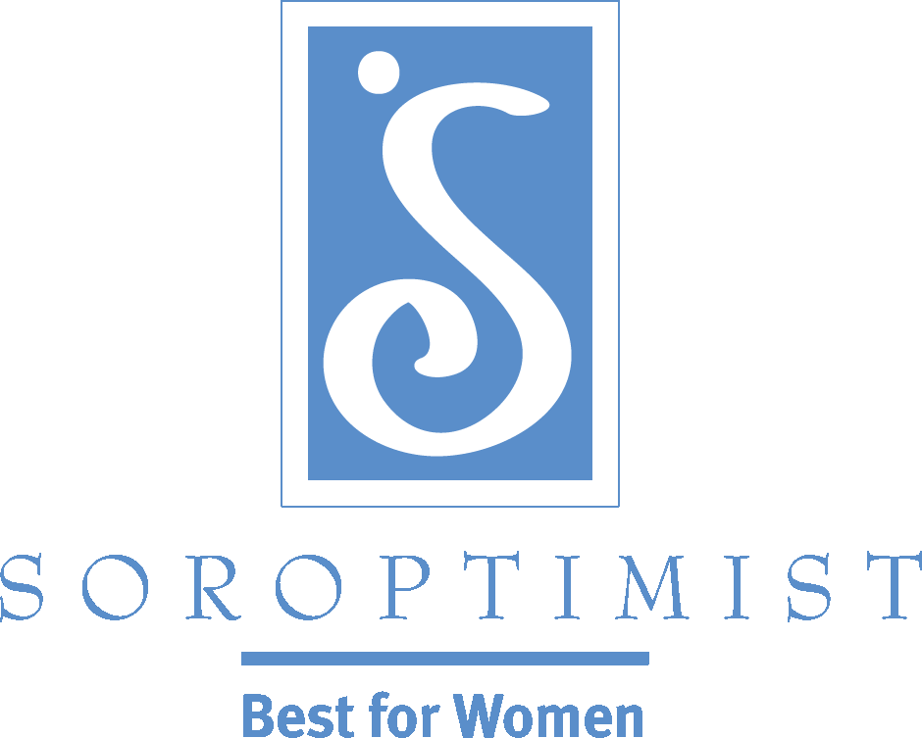
社会的・経済的エンパワーメントをもたらす
プログラムを通じて
女性と女児の生活を向上させる

国際ソロプチミストアメリカ
会員獲得のヒント：エレベーター・スピーチ（要を得た簡潔なスピーチ)
「エレベーター・スピーチ」という概念は、30秒以内で、限られた言葉で多くを伝える魅力的なよく錬られた演説をすることです。エレベーター・スピーチは、ネットワーキングの機会があるような行事、大会、会議、会合などに出席したときにとても便利です。中心となるメッセージを伝えることで、相手がもっと知りたいと思うような方法で、あなたやソロプチミストを売り込むことができます。
こうした短い演説で何を話したらいいでしょうか？会員候補の関心を引き付けるために、ソロプチミストについてワクワクする点を伝えましょう。プロジェクトの目玉は何ですか？クラブのユニークな点は何ですか？主催した楽しい行事について話しましょう。エレベーター・スピーチをするときには、話している内容が本当だと信じてエネルギー、熱意、笑顔を持って伝え、相手をもっと知りたい気持ちにさせましょう！以下は、見本です。
ソロプチミスト：
ソロプチミストは、女性と女児が潜在力を開花させ夢を生きるために必要な資源と機会をもたらすために力を合わせる女性の団体です。女性と女児というユニークな焦点は、私たち自身、娘、そして将来の世代の女性のためによりよい世界を作る機会を提供しています。ソロプチミストは、教育や技能訓練へのアクセスを助ける「夢を生きる：女性のための教育・訓練賞」を通じて、３万人以上の女性が目標を達成し夢を生きるのを支援しています。私たちのクラブの「プロフェッショナルな服のタンス」プロジェクトは、痛みの少ない古着のスーツを、就職面接を受ける女性に提供していますが、これは私たちが地域社会の女性の暮らしに直接変化をもたらすために取り組んでいる活動のほんの一例です。

LiveYourDream.org：
LiveYourDream.orgは、女性と女児を助けるプログラムを提供するオンラインのボランティ・ネットワークです。あなたが大切に思っている大義、そしてどれくらい時間を費やせるかに基づいて活動を選ぶことができます。「夢を生きる」は、あなたが自分の地域社会で直接行動を起こすためのツールをオンラインで提供します。参加は無料でなんの約束も要りません。やりたいことをやりたい時に取り組んでいただけます。独自の啓発キャンペーンを主催することでも、助けを必要としてる女性に一対一で力を貸すことでも、お好きな冒険を選んでいただけます。このイニシアティブは、世界中で女性と女児の生活向上のために活動する国際的な女性団体ソロプチミストが主催しています。
いつでもよい印象を与えることができるように、エレベーター・スピーチは常に磨きをかけ、更新するようにしましょう。フレッシュな感覚を保ち、聴衆に合わせ必要に応じて変更するようにしましょう。
会員全員がメンバーシップという贈り物を贈る準備ができているように、それぞれ簡単な「エレベーター・スピーチ」を作ってコンテストを開催することを検討してみてください！これは、なぜクラブに加わり、なぜ会員であり続けているかについて、会員自身がよく考える機会を提供することにもなります。
（翻訳：SIA）

